**Сушко Якуб Степанов (Suszko Jakub Borys)**

2 мая 1807 г – крещение (НИАБ 136-13-894, лист 62об, №22/1807-р (ориг)).

**НИАБ 136-13-894:** Лист 62об. **Метрическая запись №22/1807-р (ориг).**

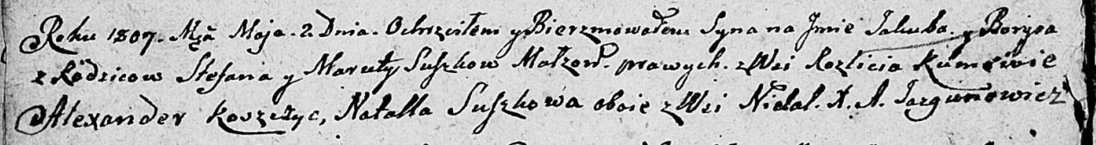

Дедиловичская Покровская церковь. 2 мая 1807 года. Метрическая запись о крещении.

Suszko Jakub Barys – сын родителей с деревни Разлитье.

Suszko Stefan – отец.

Suszkowa Maruta – мать.

Koszczyc Alexander – кум, с деревни Недаль.

Suszkowa Natalla – кума, с деревни Недаль.

Jazgunowicz Antoni – ксёндз.